Акробатика в черлидинге

Какие элементы акробатики изучают черлидеры?
Как правильно учиться акробатике?
Акробатика (Tumbling) — это элементы, выполняемые спортсменами индивидуально на соревновательной поверхности, представляющие собой прыжки и перевороты с осевыми вращениями тела.
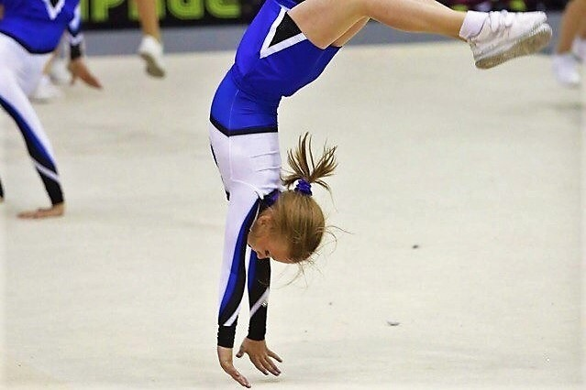

1 из 2
Акробатика важна не только потому, что в командных соревнованиях она оценивается отдельным критерием в 10 баллов (из 100 за всю программу). Ее обучение неизменно сопровождается большим количеством физической подготовки, развитием взрывной и реактивной силы, координации движений и динамического равновесия, что помогает легче справляться и с другими элементами черлидинга. Акробатика на полу выполняется всеми спортсменами индивидуально независимо от других членов команды, поэтому каждый — не важно, флайер, база или споттер — должен уделить ее изучению достаточно внимания.
Различают два вида акробатики:
- Акробатика с места (Standing) — элементы, выполняемые из положения стоя.
- Акробатика с разбега (Running) или акробатические дорожки — серия элементов, выполняемых с разбега.
К этой же группе относятся и чир-прыжки (Jump Skills) — прыжки с подниманием ног и изменением положения тела, но без вращений через голову.

Элементы акробатики
Многие элементы акробатики в черлидинге заимствуют свои названия из других гимнастических видов спорта.

Стойка на руках
Стойка на руках с шага

Колесо
Колесо с поворотом на 180º

Рондат
Рондат с отходом

Переворот вперед
Переворот вперед на одну

Переворот назад
Переворот назад с одной

Фляк
Фляк назад с места

Сальто вперед
Сальто вперед с наскока

Сальто назад
Сальто назад в группировке с места

Винт
Винт (бланш с винтом 360º) с фляка

Ограничения сложности
В других сложнокоординационных видах спорта существуют самые разнообразные элементы акробатики, однако не все из них разрешены в черлидинге. Для каждого возраста есть свои ограничения. Кроме того, правилами соревнований ограничена максимальная сложность всех акробатических элементов — не более одного сальто (вращения через голову) и не более одного винта (вращения по вертикальной оси) при выполнении сальто.

Безопасность
В акробатике очень важно соблюдать принцип последовательности в обучении от простого к сложному. Скорость изучения новых элементов зависит от «базы» — уровня владения предыдущими элементами, физической формы и времени, потраченного на отработку подводящих упражнений. Спешка и попытки побыстрее «перепрыгнуть» с одного элемента на другой часто приводят к микротравмам связок, мышц и суставов, больничным дням без тренировочной нагрузки, утрате навыка и уверенности в себе, что еще больше отбрасывают прогресс спортсмена назад. Тут, как говорится, «поспешишь — людей насмешишь». Поэтому будьте терпеливы и не прекращайте совершенствовать «базу»!

Чек-лист для самопроверки
Перед началом изучения нового элемента спортсмену необходимо убедиться в том, что он:
- владеет всеми предыдущими элементами на уровне навыка и делает их без постоянного мысленного усилия;
- полностью отработал все подводящие упражнения для этого элемента;
- находится в хорошей физической форме, и его тело справится с нагрузкой;
- морально настроен и не передумает прыгать посреди элемента;
- выполняет элемент в безопасной зоне и использует страховку при нестабильном исполнении;
- хорошо размялся и разогрет;
- получил разрешение тренера.

ВЫВОД:
Акробатика в черлидинге оценивается на соревнованиях и развивает двигательные качества для других элементов. К основным элементам акробатики относятся стойка на руках, колесо, рондат, перевороты вперед и назад, фляк, сальто вперед и назад, винт. Максимальная сложность акробатики в черлидинге ограничена, а для быстрого прогресса необходимо быть последовательным в изучении элементов и много работать над «базой».

Сегодня смотрим картинки и делаем самостоятельную тренировку.

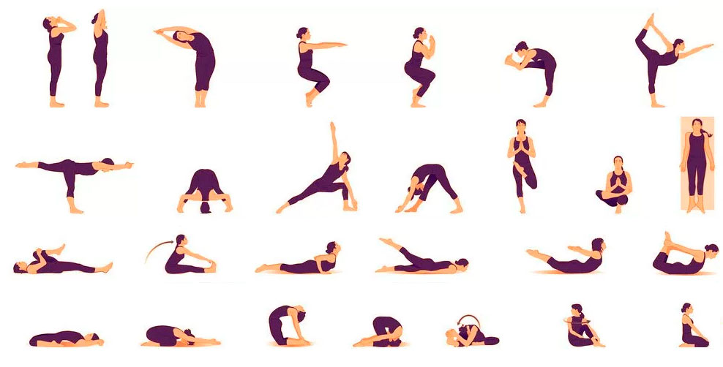

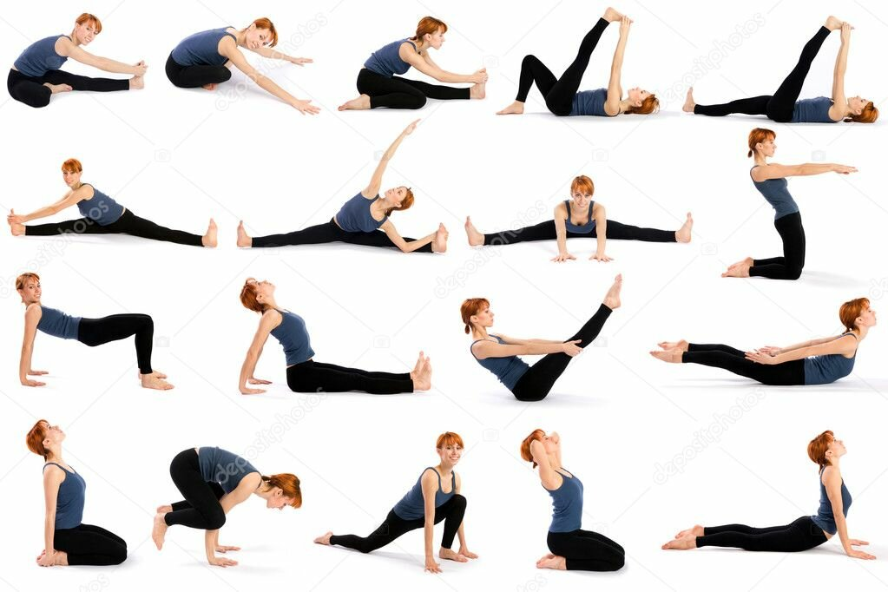

Далее, просматриваем внимательно видео, но не повторяем!

